1实验内容

1.1初始化。
A．拓扑与配置各路由端口ip。
int g0/0/1
ip add 192.168.21.1 24

int g0/0/1
ip add 192.168.21.2 24
int g0/0/0
ip add 192.168.2.2 24

int g0/0/0
ip add 192.168.2.1 24
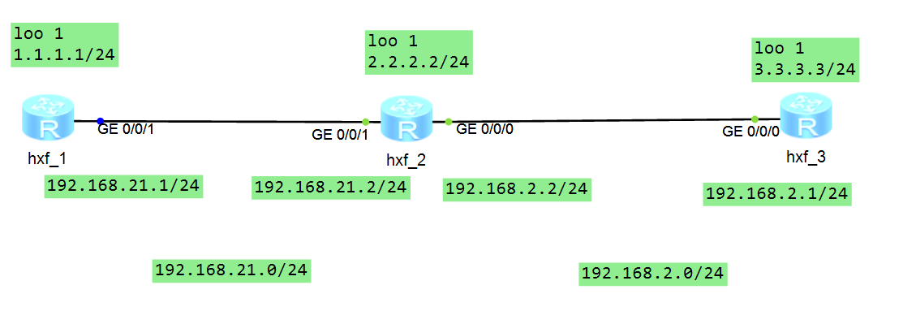
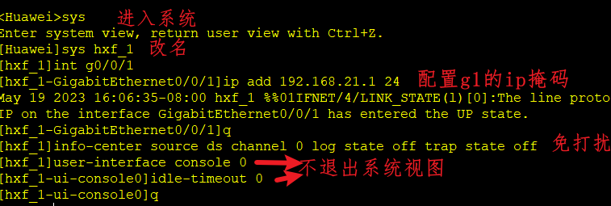
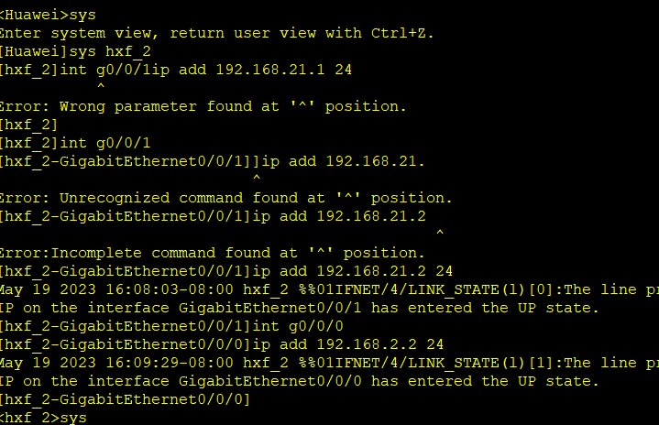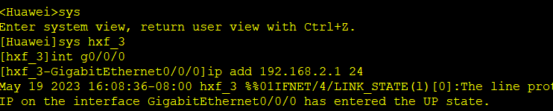

B．开启抓包，配置Loopback接口与RIP版本和初始表项。（RIP配错数值可以制造多种实验问题）。

Loopback接口想象为一个PC，loopback是为了方便我们模拟的。直接省去创建PC的步骤了。另外lookback在这里也标示了一个网络的存在。

Int loopback 1
Ip add 1.1.1.1 24

Int loo1
Ip add 2.2.2.2 24

Int loo1
Ip add 3.3.3.3 24
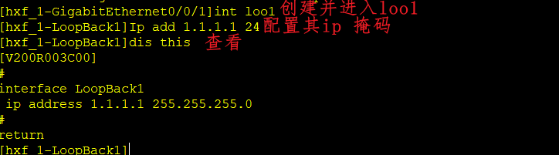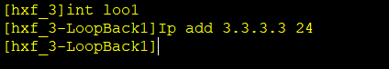
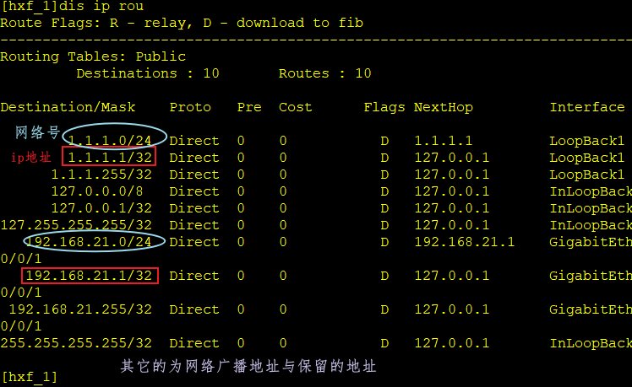
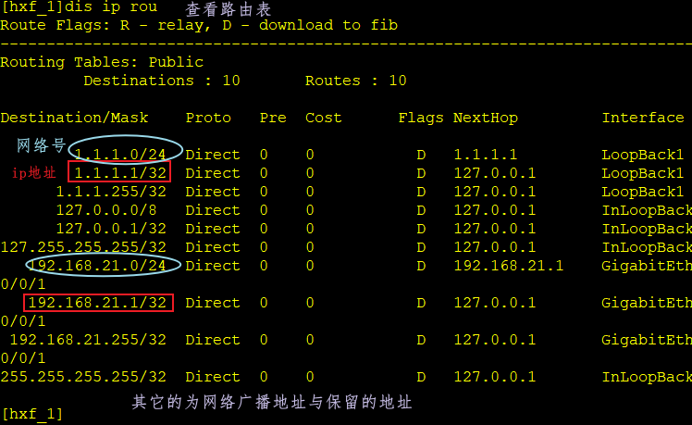
使用RIPv1搭建网络， rip 命令创建并开启协议进程，默认情况下的版本号是1（为兼容版本，cidr也可以识别出来，如果要用原始版本v1进入rip使用version 1命令）。使用network 命令对指定的网络号使能RIP功能。

Rip
Network 1.0.0.0
Network 192.168.21.0

Network 192.168.21.0
Network 192.168.2.0
Network 2.0.0.0

Network 192.168.2.0
Network 3.0.0.0

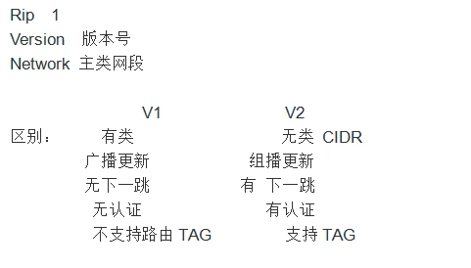

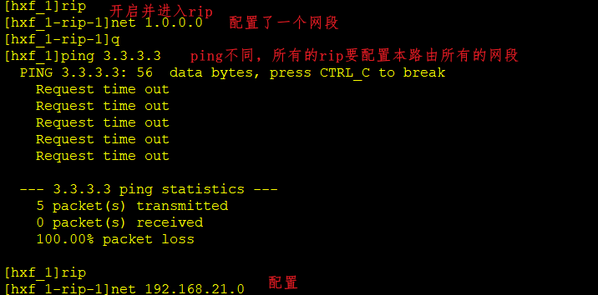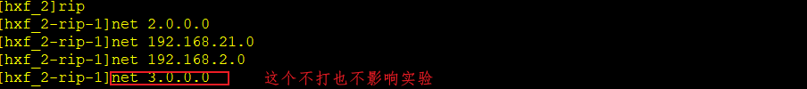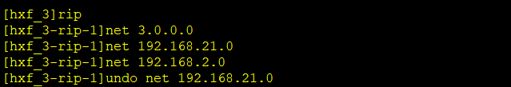

C．观察抓包结果，查看路由和检测两个loopback接口是否连通。
dis ip rou
ping -a 1.1.1.1 3.3.3.3
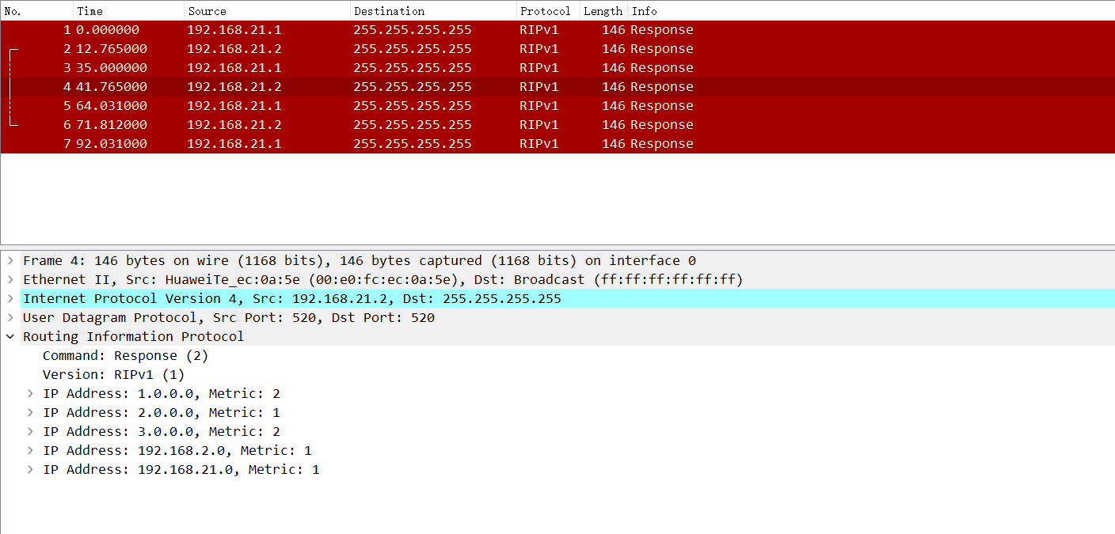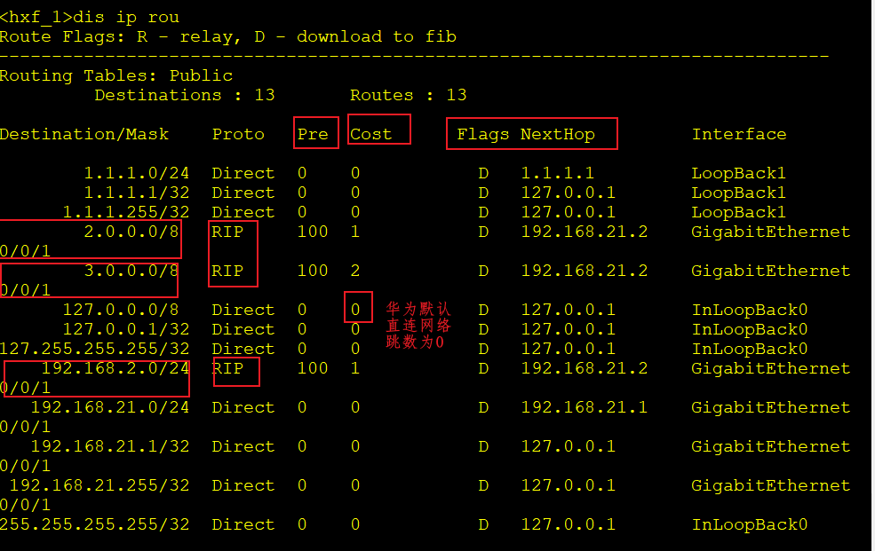
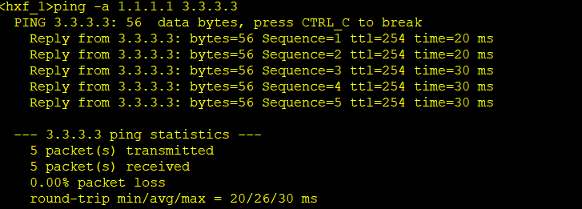

D．可见路由表中有三条RIP路由表项，到2.0.0.0的跳数是1，而到3.0.0.0的跳数是2，这是如何得到的呢？
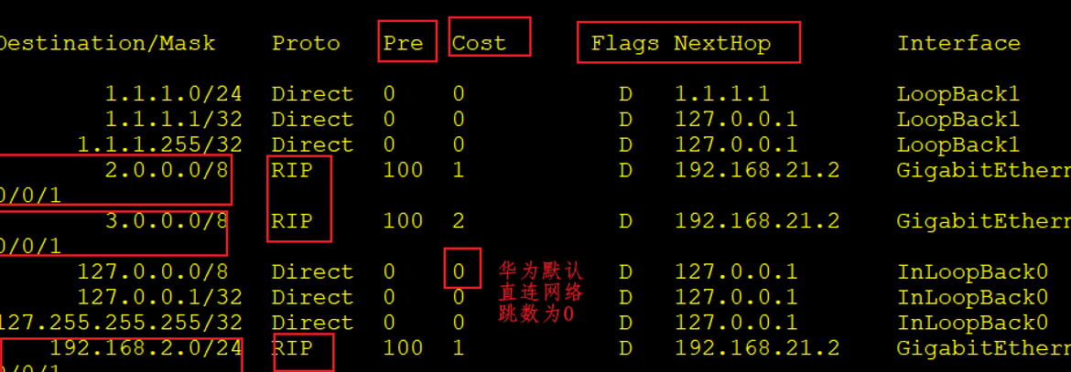
回答：因为有些厂商的路由器并没有严格按照RIP标准文档实现RIP，如思科和华为的路由器，即计数时不包含出发的路由，跳数的初始值和最小值都为0。
R1到2.0.0.0网络经过R2一个路由器，故R1表中对2.0.0.0的网络跳数（距离值）记为1。以此类推，R1到3.0.0.0网络经过R2、R3一个路由器，故R1表中对3.0.0.0的网络跳数（距离值）记为2。

E．分析报文。

R1收到的报文（即R2的g0口发出的rip报）：rip交换稳定后，有

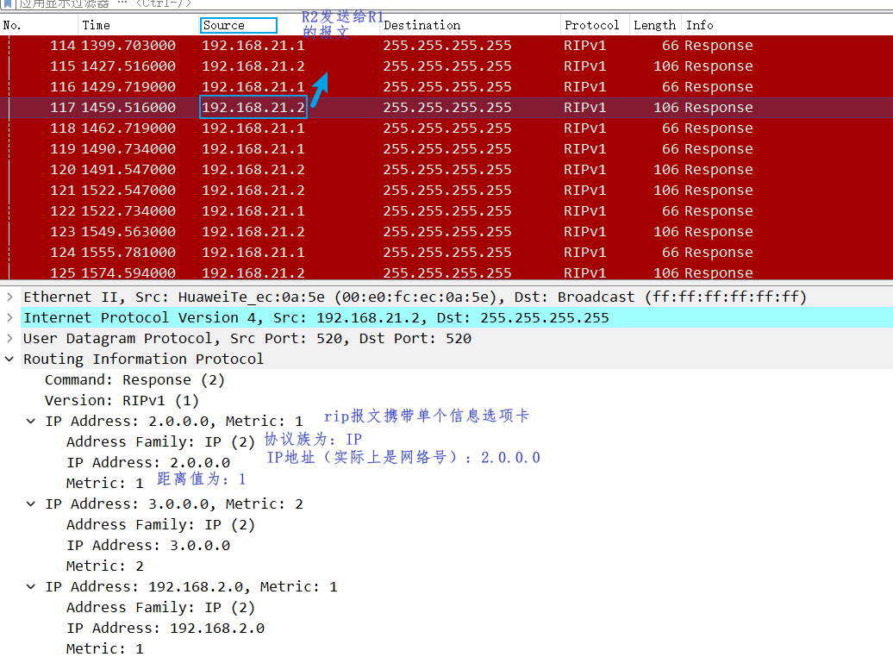
需要说明的是，这里metric值是以RFC标准计数的。
R1发出的报文：随着交换的进行，R1的RIP报文内容也有所增加，稳定后有五项RIP，
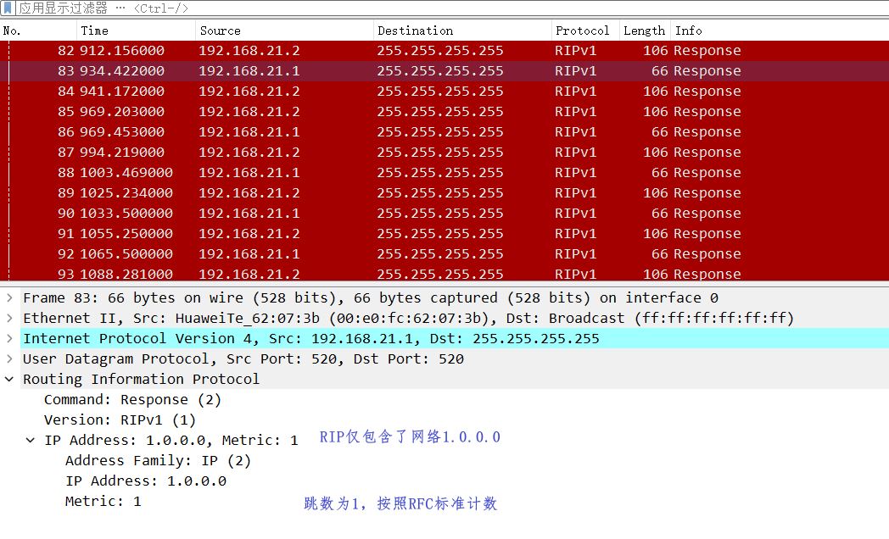
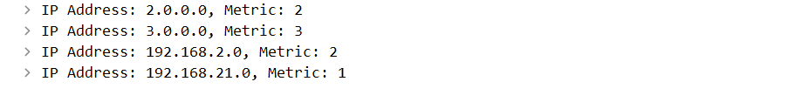

1.2 取消R1、R2对应接口上的水平分割，同时抓包分析。
A．取消R1、R2对应接口上的水平分割。
int g0/0/1
Undo rip split-horizon

Int g0/0/1
Undo rip split-horizon
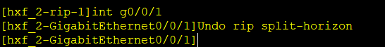
B．报文，没什么异常。
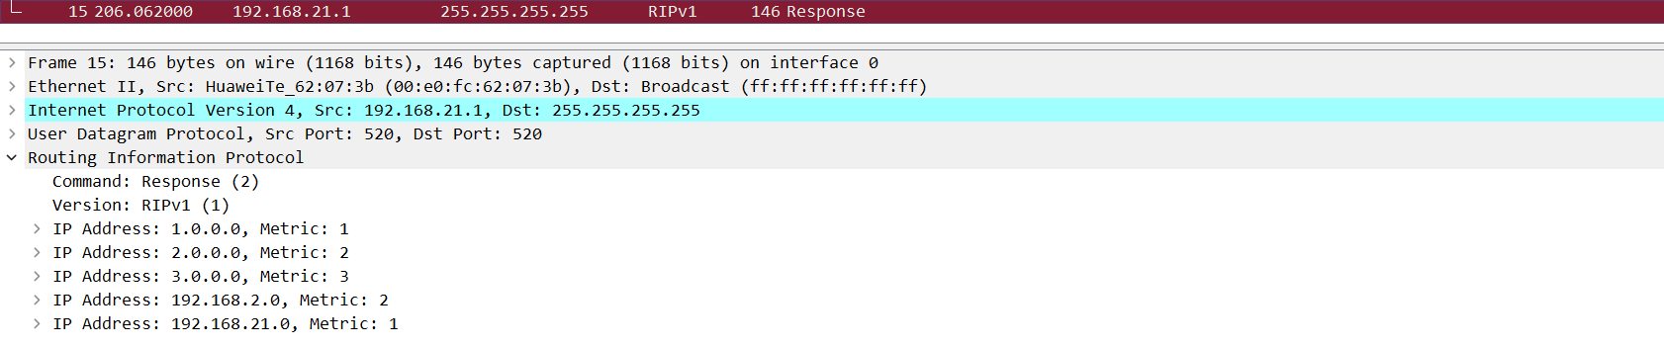

1.3 及时抓包并关闭R1的loopback（相当于制造网络故障）。
A．在r1用户视图下，
Undo interface loopback 1
B．36号是最后一个携带错误信息的RIP报，37~39号共三个RIP报携带正确信息，
40~46号共7个报文携带了1.0.0.0不可达的信息，47号报文开始不携带1.0.0.0信息。
36号是最后一个携带错误信息的RIP报：
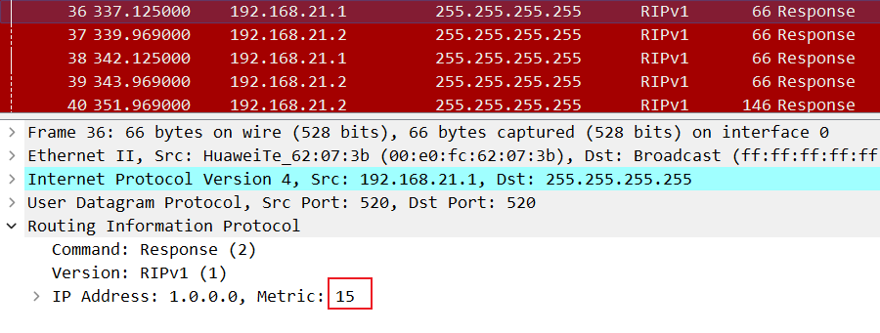
37~39号共三个RIP报携带正确信息：
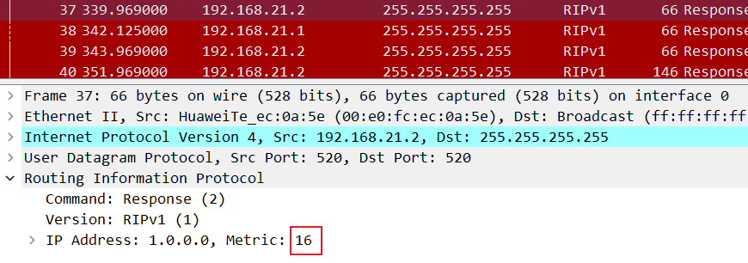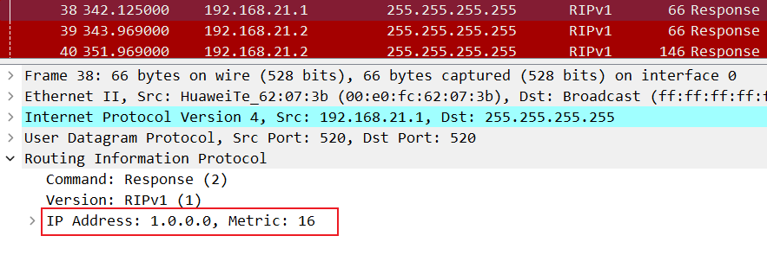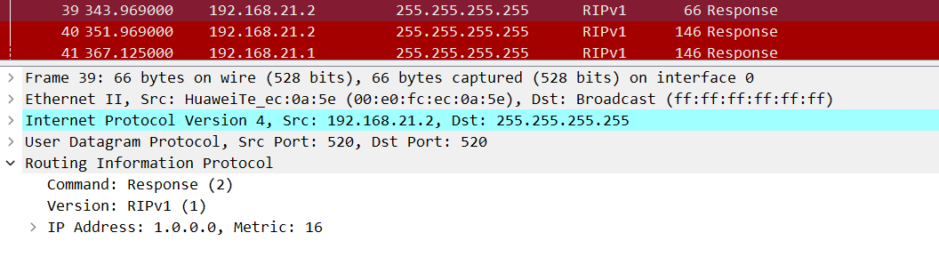

40~46共7个报文携带了1.0.0.0不可达的信息。
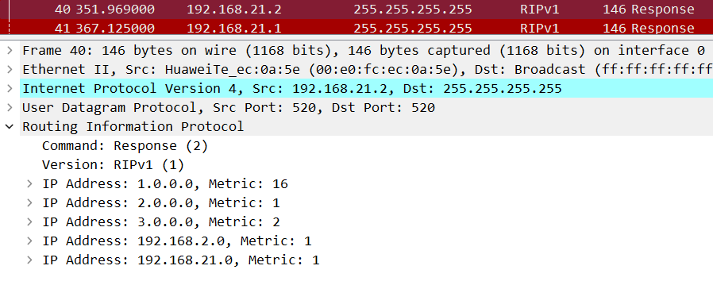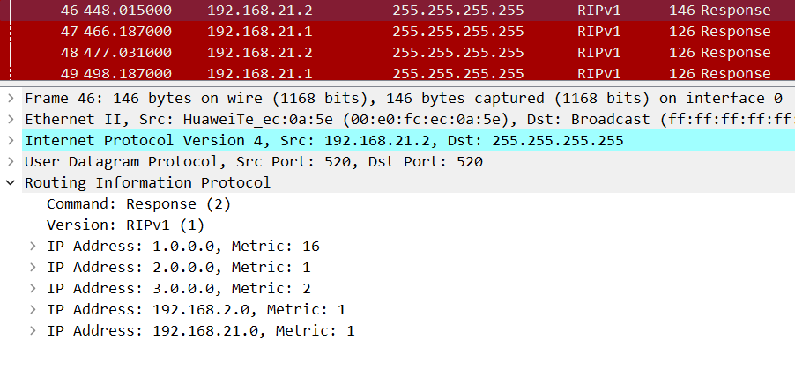
47号报文不携带1.0.0.0信息：
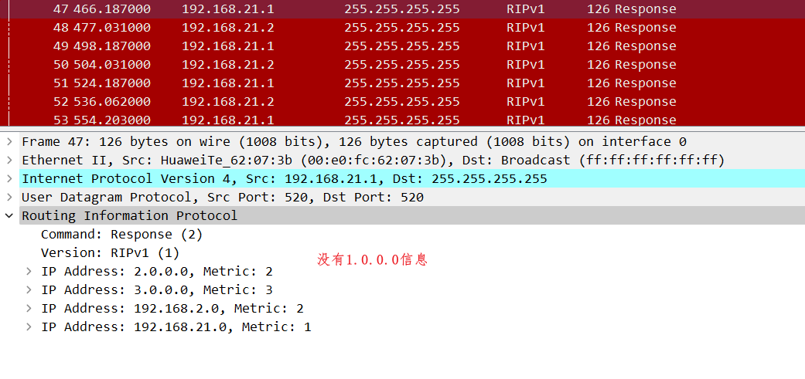
C．思考经过若干时间后，1.0.0.0这个网段的路由信息会不会出现在RIP的报文里面？
回答：不会。因为如果没有触发更新，缺省情况下，失效的路由条目会在路由表停留最多300秒（由本机的老化定时器+垃圾收集定时器决定）。另外上述截图亦可以证明。

1.4实验原理

A．最基本最核心的RIP协议内容：
- 仅和相邻路由器交换信息。
- 路由器交换的信息是自己的路由表。
结合①②点，可以知道RIP流通过程类似上课时候悄悄地传话传纸条。
- 周期性交换信息。每30秒交换一次路由信息，然后路由器根据新信息更新路由表。若超过180s没收到邻居路由器的通告，则判断邻居没了，并更新新自己路由表。
- 跳数（HopCount）：RIP使用跳数作为度量（Metric）来衡量到达目的网络的距离。故可以认为：跳数=Metric=距离
计数规则如下：即计数时包含出发的路由，报文里面携带的最小值为1。RIP规定metric有效可达取值为0~15之间的整数（与报文里面携带的最小值为1不冲突），大于或等于16的跳数被定义为无穷大，即目的网络或主机不可达。

有些厂商的路由器并没有严格按照RIP标准文档实现RIP，如思科和华为的路由器，即计数时不包含出发的路由，最小值为0。

- 表项更新规则：
将接受的表项进行距离（跳数）加一（若为16则按16保存）改造、下一跳路由改写改造，得到改造表，然后将改造表对照本机已有路由表相比较从而更新。
对照的项目顺序为：目的网络，下一跳路由，距离
更新的类别分别为：添加更新、替换更新、删除更新。主语为改造表。
原表没有的网络， 添加更新，添加了一条新的表项。
原表已有的网络，相同下一跳路由，距离值改变，替换更新，距离更新了，变大或变小。
原表已有的网络，不同下一跳路由，距离值更小，替换更新，下一跳路由和距离更新。
原表已有的网络，不同下一跳路由，距离值相同，添加更新，添加一条新的表项等价负载均衡。
原表已有的网络，不同下一跳路由，距离值更大，不 更 新，无操作。
⑥因此，路由器在刚开始工作时，其实只知道直接连接的网络的距离。然后才在RIP协议下每个路由器同相邻路由器交换并更新路由信息，经过一段时间后各路由器收敛。

收敛：经过若干次更新后，所有路由器最终都会知道到达本自治系统任何一个网络的最短距离和下一跳路由器的地址。

另外，各厂家定义的管理距离（AD，即优先级）如下：华为定义的优先级是100，思科定义的优先级是120。

B．坏（bad）消息传的慢，把错误信息比作谣言，可以理解为谣言难辟，谣言一旦流传开则到其结束需要大量时间。我们先暂不考虑转发表与路由表的区别。

触发的直接条件：有路由器接收了谣言（此语句等价为有路由器发出了谣言），即谣言在通信线路上存在了。
如：①存在一个正常的以太网，收敛后各路由的表便处于动态平衡。暂不考虑表衰老。
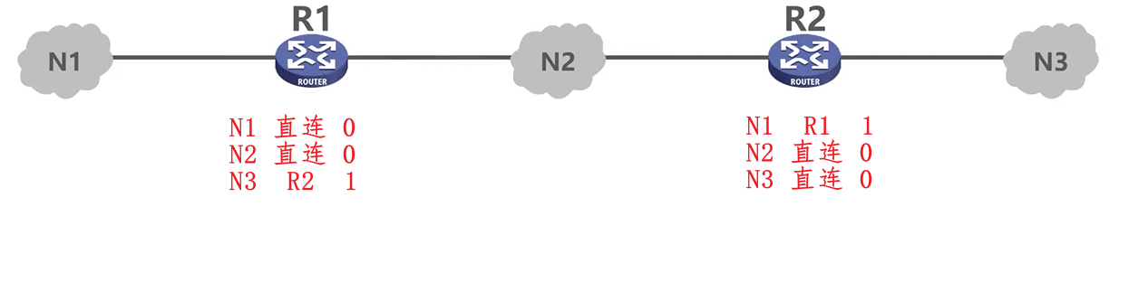
②但当N1出现故障而在以太网消失时，此刻，R1表发生了变化，R2表还是先前样子。
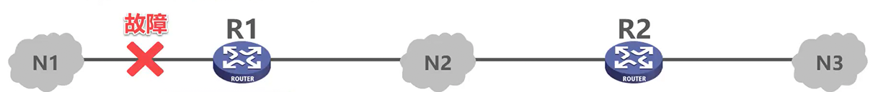
③现在，内容为 “N1 可达（通过某个路由） 某个小于16的距离值”的表项均为谣言，因为N1已结不存在了。
“N1 不可达（无论通过哪个路由） 大于或等于16的距离值” 为正确信息。
我们已知RIP会周期性更新，接下来，R1的正确信息和R2的谣言都有可能会发出。
先前已经论述过了传的慢的触发的直接条件：有路由器接收了谣言（此语句等价为有路由器发出了谣言），即谣言在通信线路上存在了。
若之后，R2在发送携带谣言RIP报文之前，就接收到了R1正确信息的RIP报文，知道了N1不可达，于是更新了自己的路由表。那么理所当然，R2就算到了周期时间需要发出RIP报文，它发出的也是正确的报文，不会引发什么。

相反来说，若之后，R2没来得及收到R1的正确信息报文（R1可能是周期还没到就没有发送，也可能是发送了但还在线路上传输着）就到了周期发出报文的时间，于是发送出携带谣言的报文。那么，此时满足了条件有路由器发出了谣言。
忽略无关的表项，我们假设R1有发出正确信息报文，进行分析：
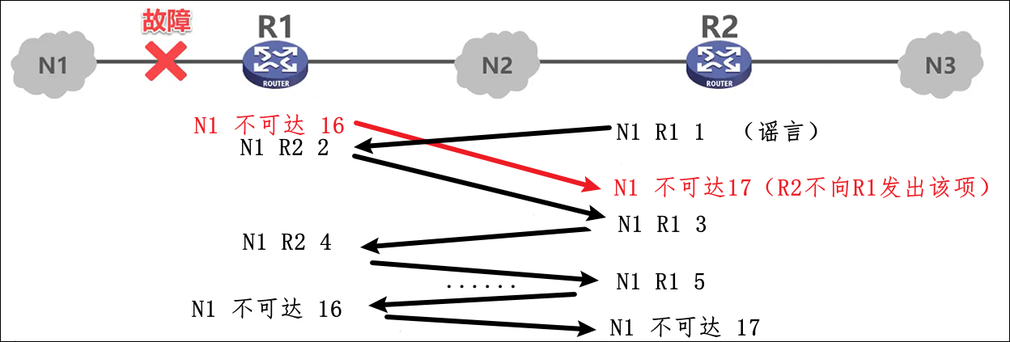
在转发谣言表项次数不断增加到16，我们通过距离值知道了谣言是谣言。正所谓造谣一张嘴辟谣跑断腿。
试想一下，如果自动更新周期是30s，不考虑时延我们要至少等16*30s整整8分钟才能正常得知N1不可达。
问：上图中有何错误?
答：有两处错误，R2最后的对N1网络的记录应该是：N1 不可达 16，不会将其增加到17。并且还是会发送给R1的。
RIP规定metric有效可达取值为0~15之间的整数，大于或等于16的跳数被定义为无穷大，即目的网络或主机不可达。
考研题就是有一个最大值陷阱，记录了一个不可达网络距离为17。

C．那么可以知道了，RIP有一定的缺点，会有路由逻辑环路。我们可以添加如下措施，尽量减少甚至避免这一情况。

水平分割
水平分割的概念
由于路由器可能收到它自己发送的路由信息，而这种信息是无用的。

水平分割的原理
路由器从某个接口接收到的更新信息不允许再从这个接口发回去。

水平分割的优点
1，能够一定程度上阻止路由环路的产生。
2，减少路由器更新信息占用的链路带宽资源。

水平分割(split horizons)的思想
就是在路由信息传送过程中，不再把路由信息发送到接收到此路由信息的接口上。从而在一定程度上避免了环路的产生，但是只是对线性结构起到避免，其余情况是减少对带宽的占用。

毒性逆转（Poisoned Reverse）
毒性逆转实际上是一种改进的水平分割。
这种方法的运作原理是：路由器从某个接口上接收到某个网段的路由信息之后，并不是不往回发送信息了，而是发送，只不过是将这个网段的跳数设为无限大，再发送出去。
收到此种的路由信息后，接收方路由器会立刻抛弃该路由，而不是等待其老化时间到（Age Out）。这样可以加速路由的收敛。

触发更新
若网络中没有变化，则按通常的30秒间隔发送更新信息。但若有变化，路由器就立即发送其新的路由表。这个过程叫做触发更新。这样路由就不仅仅是周期更新。

抑制计时（holddown timer）
一条路由信息无效之后，一段时间内这条路由都处于抑制状态，即在一定时间内不再接收关于同一目的地址的路由更新。
如果，路由器从一个网段上得知一条路径失效，然后，立即在另一个网段上得知这个路由有效。这个有效的信息往往是不正确的，抑制计时避免了这个问题，而且，当一条链路频繁起停时，抑制计时减少了路由的浮动，增加了网络的稳定性。

D．华为路由器自动开启水平分割和触发更新（一般路由器都这样）。所以我们要关闭水平分割。

1.5命令
[hxf_1]info-center source ds channel 0 log state off trap state off
也可以用undo info enable
[hxf_1]user-interface console 0
[hxf_1-ui-console0]idle-timeout 0 不会自动退出sys
Ctrl+tab键切换cli界面
Display default-parameter rip
Dis ip rou

int g0/0/1
ip add 192.168.21.1 24

int g0/0/1
ip add 192.168.21.2 24
int g0/0/0
ip add 192.168.2.2 24

int g0/0/0
ip add 192.168.2.1 24 Int loopback 1
Ip add 1.1.1.1 24

Int loo1
Ip add 2.2.2.2 24

Int loo1
Ip add 3.3.3.3 24 Rip
Network 1.0.0.0
Network 192.168.21.0

Network 192.168.21.0
Network 192.168.2.0
Network 2.0.0.0

Network 192.168.2.0
Network 3.0.0.0 dis ip rou
ping -a 1.1.1.1 3.3.3.3 int g0/0/1
Undo rip split-horizon

Int g0/0/1
Undo rip split-horizon

Undo interface loopback 1

2问题与解决
2.1对RIP的版本比较好奇，而且有些部分内容不清楚。
解决：参考了路由协议—RIP https://zhuanlan.zhihu.com/p/166598494

3心得
3.1 对路由故障和RIP报文如何更新路由表有了更具体的掌握。

